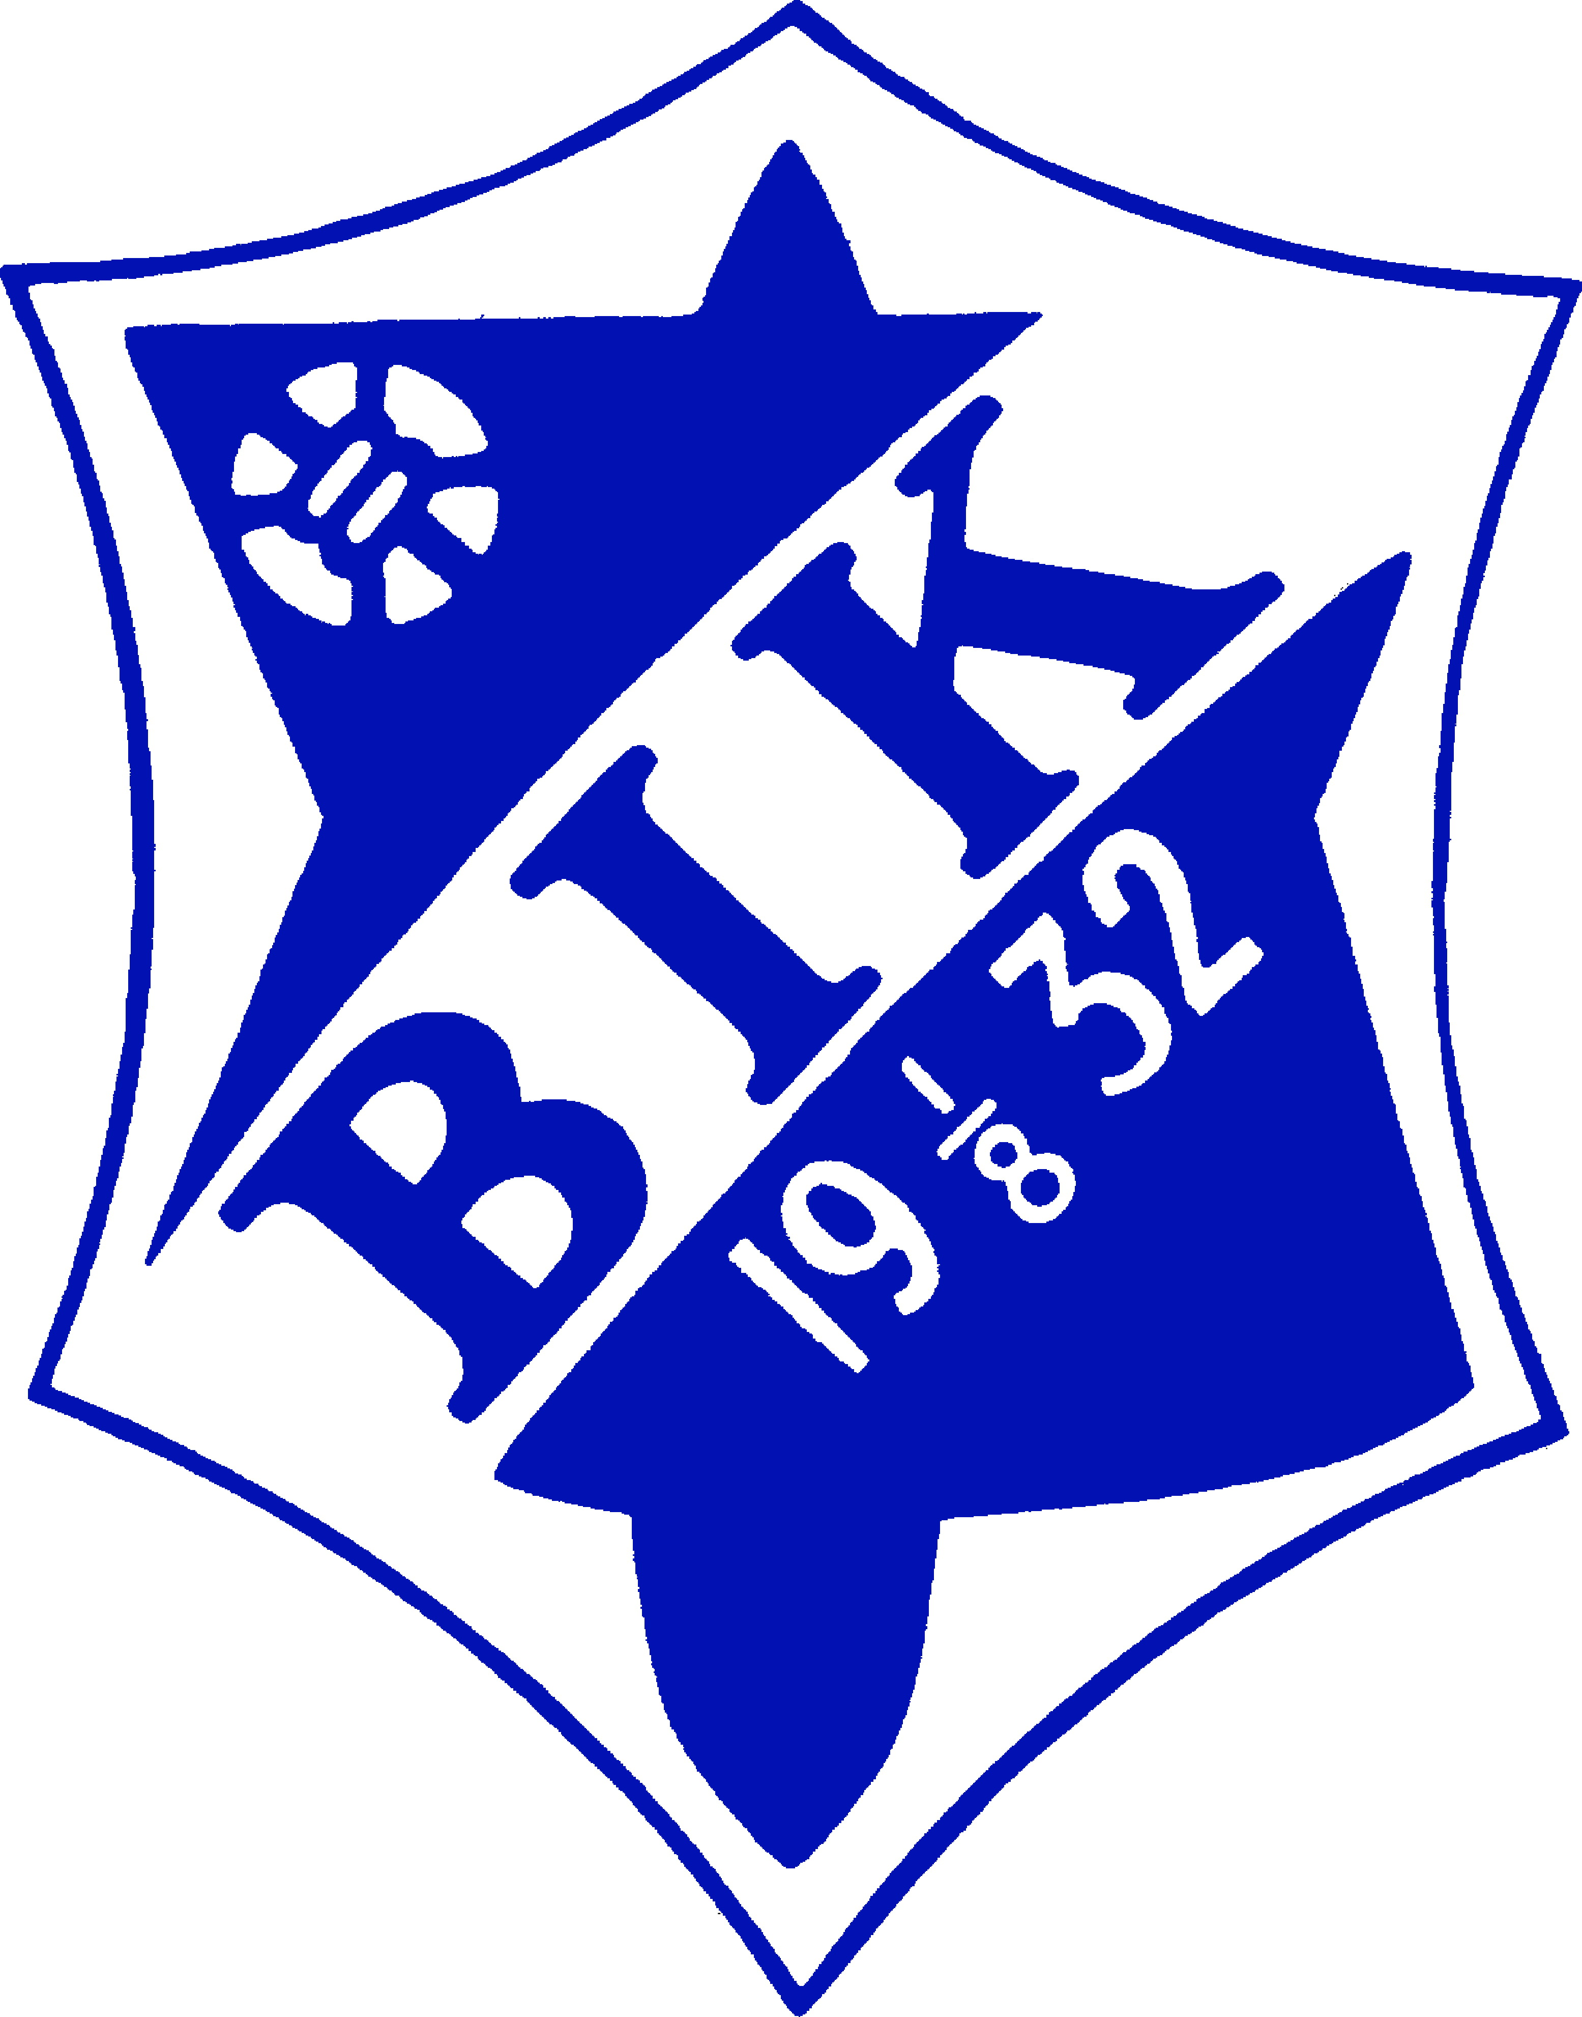

Bråtens IK Verksamhetsberättelse för 2017

Huvudstyrelsen för Bråtens Idrottsklubb får härmed avge följande berättelse för verksamhetsåret 2017.

Huvudstyrelse

Ordförande Hans Holm
Sekreterare Hans Holm
Kassör Arne Larsson
Ledamot Henrik Eriksson
Ledamot Sebastian Henriksson
Ledamot Stefan Forsberg
Ledamot Jan Eriksson
Suppleant Vakant
Suppleant Vakant

Verksamhetsåret 2017

Huvudstyrelsen.
- Klubben har haft 10 st styrelsemöten under verksamhetsåret ( 23/3 2017-14/3 2018) + förberedelse årsmötet 2018.
- Vidare har klubben haft möten i de olika utskotten enligt nedan.
- Hans Holm har fungerat som ordförande och sekreterare under verksamhetsåret och lett styrelsearbetet.
- Utmärkelser och omnämnande för goda prestationer delades ut i samband med Avslutning i Bergslagshallen. Åretslagspelare delades ut till lag Herr, Dam, P 02-03, F 04-05, P05 och P06. Medaljer till samtliga i lag P 07-08, F 07-08, P/F 10-11, P 09-10 och P 11-12.
- Höst fest med musik och dans till Trivselorkestern inkl Stödklubbslotteri genomfördes i sista helgen i Oktober. Ca 100 st deltog.
- Omcertifiert Bråtens IK till ” Säker och trygg förening 2018” . Helen Rengman var sammanhållande och förnyat certifikat skickades på posten.
- Utarbetat Drogpolicy för Bråtens IK för 2018
- Bråtens IK har även detta år loppis verksamhet, vi hyr ca 250 Kvadratmeter yta vid korsningen Drostvägen/Filipstadsvägern. Birgitta Wahlström, Ulla Karlsson och Micael Skårberg är våra hjältar som drar det största lasset, har öppet varje Lördag till försäljning och tar emot ”grejer” måndag-torsdag . Varje lag hjälper till månadsvis på Lördagar och att ta emot och hämta på tisdagkväll. ”Loppislänk” finns på Hemsidan.
- Uppdaterat hemsida och verkat för användandet.
- Jobbat för att få ut och deltagande från ledare på utbildningar som Kga kommun arrangerat.
- Tillsättning av tränare/ledare för Dam och Herrlag.
- Stefan Forsberg/KSM-TIAB har bytt ut upphängning för sponsorskyltar på staket på kortsida. Totalt har det tillkommit 20 st nya sponsorskyltar 2017. Gamla utgågna tagits ner.

Kansliutskott
Kansliutskottet har under året varit följande personer:
Hans Holm
Kanslipersonal

- Kansliutskottet har inte genomfört några formella möten under året.
- Mirsad Sijercic fram till sommaren och efter sommaren Nezira Silercis anställd som kanslist.
- Mirsat har efter sommaren skött våra planer och stöttat Loppis.
- Skött bokföringen, fakturor tillsammans med kassör.
- Verksamhetsunderlag har uppdaterats.
- Administrerat Närvarorapportering
- Hans Holm har administrerat försäljning av rabatthäfte ”Idrottsrabatten”, försäljning genomfördes 15/4-15/6 och15/10- 15/12. Årets försäljningar var bra, ca:1100-1200 st sålda/omgång
- Planerat och genomfört Höst fest tillsammans med Lag F 04-05 inkl. stödlotteri.
- Mirsad hämtar ”avfall” från vårt Loppis varje vecka.
- Ansvarat för försäljning av Bingolotter vid Sandvikens Köpcity. Försäljningen genomförts av kanslist Mirsad.

Tränarmöten- Fotbollsutskott/ Utbildningsutskott
Fotbollsutskottet har under året bestått av ledare från dom olika lagen. Möten har hållits för att ventilera och diskutera lagens behov. Sammankallande har varit Jan Eriksson.

Det fotbollsutskottet jobbat med under året har varit följande:
- ”Bråtens IK, den jämlika föreningen där tjejer och killar har lika värde”.
- Fortsatt verkat för en helhetssyn på fotbollen för att få en kontinuitet i klubben från den minsta knattespelaren till A-lagen
- Fortsatt jobbat för ett samarbete mellan klubbarna i närområdet.
- Användningen av hallar & planer i närområden.
- Behjälplig vid tillsättande av tränare för berörda lag.

- Bråtens avslutningsturnering mellan föreningens lag är nu en mycket populär tradition där såväl stor som liten infinner sig en lördag i Bergslagshallen för att spela ”uppvisningsmatcher” mot varandra. ”Årets Lagspelare” delades ut.

- Fotbollsskolan genomfördes under 9 dagar v 25-26. Drygt 35 barn deltog under dessa dagar, vilket föreningen anser oerhört givande. Bråtens IK sysselsatte även 6 st stycken ungdomsledare i åldrarna 15-16 år. 2 st av dessa avlönades genom föreningen och fyra stycken avlönades genom ett gott samarbete med kommunens projekt angående ”feriearbete för ungdomar” Dessa ungdomar ledde, under handledning barnen i deras praktiska utövning gällande fotboll. Hans Holm var huvudansvarig/sammanhållande.

- Bråtens IK har under säsongen startat upp 2 nya lag inkl delat P/F: P09-10 och P 11-12. Yngsta flicklag har ändrat namn till F 10-11.

- Herrarna placerade sig som 8:a i Div 5 östra.. Farmaravtal med Allkvetterns IF under året. Förnyat i Januari för säsong 2018

- Damerna placerade sig som 4:a i Div. 3. Farmaravtal med Degerfors F ungdom DAM under året. Förnyat i Januari för säsong 2018

Vi har haft följande lag som deltagit i fotbollsspel under säsongen.

Lag Spelat i Placering
- Dam Div.3 4

- Herr Div. 5 Östra 8
- P 02-03 P15 östra 3

- F 04-05 F 13 1 serie
- P 05 P 12 2 lag Deltagit
- P 06 P 11, P 12 Deltagit
- F 07-08 poolspel Deltagit
- P 07-08 Poolspel Deltagit
- P 10 Poolspel Deltagit
- F 10-11 Poolspel Deltagit
- P 11-12 Tränat Tränat

Separat redovisning/lag fanns framtaget inför Avslutning i Oktober 2017.

Kassörsmöten-Ekonomiutskott/ Sponsringsutskott
Ekonomiutskottet har under året bestått av samtliga lags kassörer.
- Arne Larsson har fungerat som sammankallande, Utskottet har under året haft 2 arbetsmöten, bl.a programbladet, uppföljningar, medlemsavgifter.
- Uppföljning av utfall budget 2017 och upprättande av budget för 2018
- Utskottet har under hösten arbetat med att sälja stödlotter till höstfesten.
- En större uppgift har varit att arbeta med annonser i programbladet och reklamskyltar på Bråtenvallen samt att knyta nya sponsorer. Nya sponsorer/skyltar har skaffats, totalt 20 st där Stefan Forsberg sammanhållit.
- Viktig uppgift var att samla samtliga lags kassörer inom föreningen och att ha bra kommunikation mellan Arne Larsson och lagets kassörer.

Slutord

Styrelsen vill tacka för det arbete som klubbens förtroendevalda, ledare, föräldrar, aktiva och sponsorer under året 2017 lagt ned för klubbens verksamhet vilket bidragit till utvecklingen av klubben och sportsliga framgångar.

Karlskoga 2018-03-14

Huvudstyrelsen i Bråtens IK

Ordförande Sekreterare

……………………… ………………………
Hans Holm Hans Holm

Kassör Ledamot

……………………… ………………………
Arne Larsson Henrik Eriksson

Ledamot Ledamot

……………………… ………………………
Stefan Forsberg Sebastian Henriksson

Ledamot/sammankallande Tränare

………………………
Jan Eriksson

